|  |  |
| --- | --- |
|  | **2013** |
|  | Hotel Manager Plus  OURA Olivier B.  C:\Users\TEST\Music\Developpement HMP v 1.5\Logo\logo.png |

|  |
| --- |
| **[Guide d’utilisation d’hotel manager plus]** |
| Ce document guidera l’utilisateur de HMP dans la manipulation adéquate de son module. |

Table des matières

HOTEL MANAGER PLUS 3

Hotel Manager Administration Plus 4

Page de connexion 4

Page d’accueil 4

Suivre les activités des agents 4

Visualiser les plannings réservations et occupations de la réception 6

Configurer les autres modules 6

Configurer les chambres de l’hôtel 6

Configurer le menu du restaurant / bar 7

Configurer les taxes 8

Configurer les heures limites de sortie des chambres 8

Renseigner les informations sur votre hôtel 8

Consulter le cardex 9

Gérer son propre compte utilisateur 9

Gérer comptes utilisateurs 10

Hotel Manager Réception Plus 11

Page de connexion 11

Page d’accueil 11

Planifier les réservations 12

Planifier les occupations 16

Facturation 17

Vérifier la disponibilité des chambres 17

Gérer la location de groupe 18

Créer un groupe 18

Constituer la liste des membres d’un groupe 19

Facturer un groupe 20

Rechercher un groupe 21

Réserver une chambre ou effectuer une location pour le membre d’un groupe 22

Gérer les déposits 23

Créer un compte client 23

Débiter ou créditer un compte client 23

Visualiser le cardex 24

Clôturer les activités réalisées par un agent 24

Hotel Manager Restaurant Plus 25

Page de connexion 25

Page d’accueil 25

Installer un client 26

Identifier le client d’une table 27

Passer une consommation pour une table 27

Terminer une occupation 28

Gérer les déposits 29

Configurer les tables 29

Configurer le module 30

Hotel Manager Comptabilité Plus 31

Page de connexion 31

Page d’accueil 31

Visualiser un compte comptable 32

Traiter les clôtures 32

Passer une écriture sur un compte 33

Activation d’un nouveau compte utilisateur 34

# HOTEL MANAGER PLUS

HMP est un progiciel de gestion de complexes hôteliers.

**Auteur** :

M. OURA Olivier Baudouin

Architecte logiciel

+225 07622999/04109996

**Caractéristiques** :

* Architecture client-serveur
* Quatre (4) modules clients multiplateformes (Windows, linux, Mac OS, etc.)
* Source de données attaquée : BDD MySQL
* Langage de programmation utilisée : C++
* Framework utilisé : Qt 4.6
* Version actuelle du progiciel : 1.5

N.B. L’installable de chaque module est fourni

**Les modules du progiciel**:

* Hotel Manager Administration Plus
* Hotel Manager Réception Plus
* Hotel Manager Restaurant Plus
* Hotel Manager Comptablité Plus

**Architecture logicielle :**

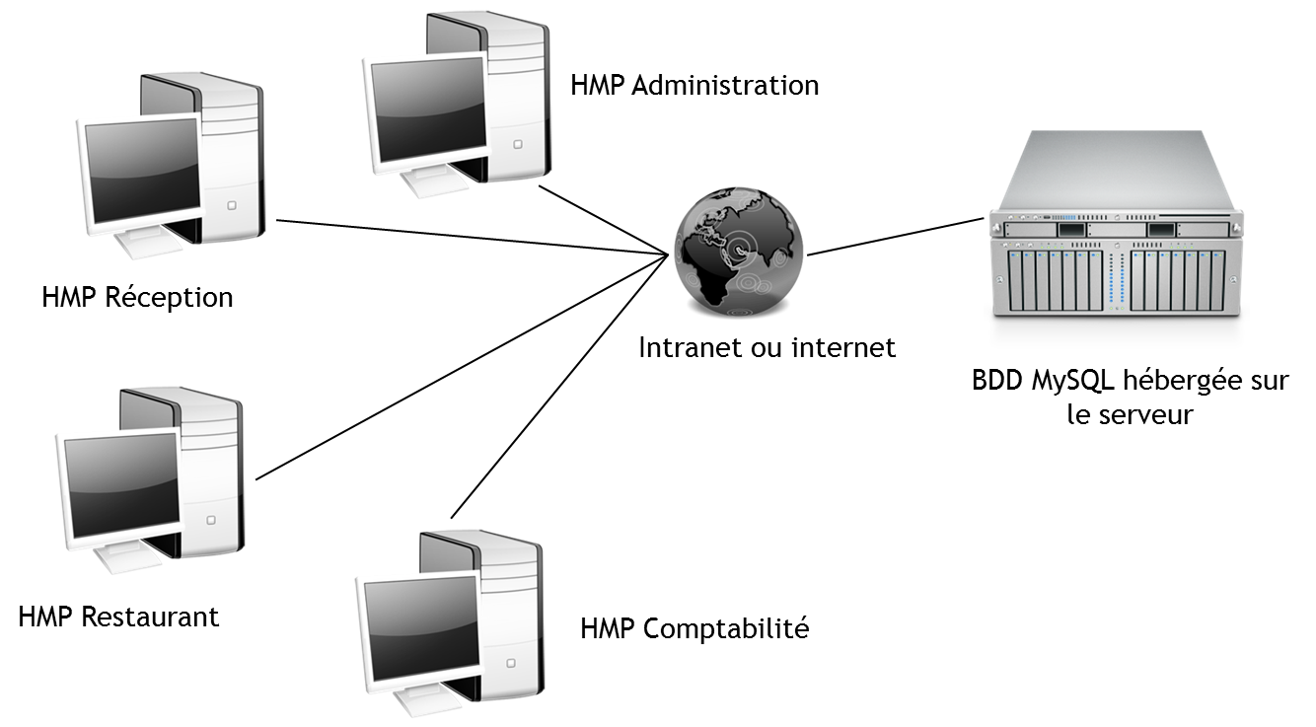

# Hotel Manager Administration Plus

Ce module permettra de :

* Configurer les autres modules
* Gérer les comptes utilisateurs
* Suivre les activités des autres utilisateurs

## Page de connexion

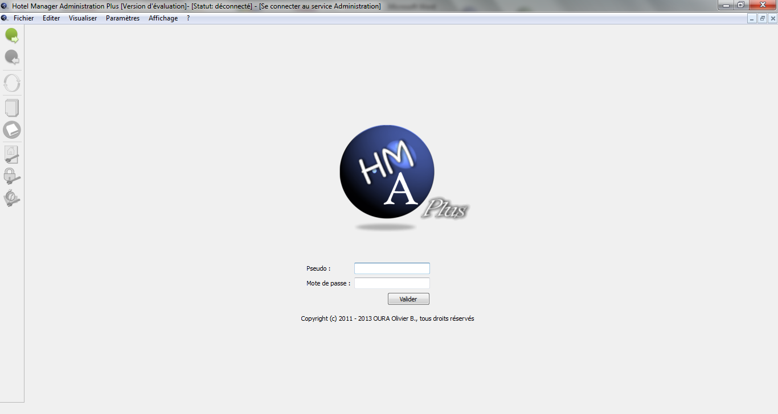

## Page d’accueil

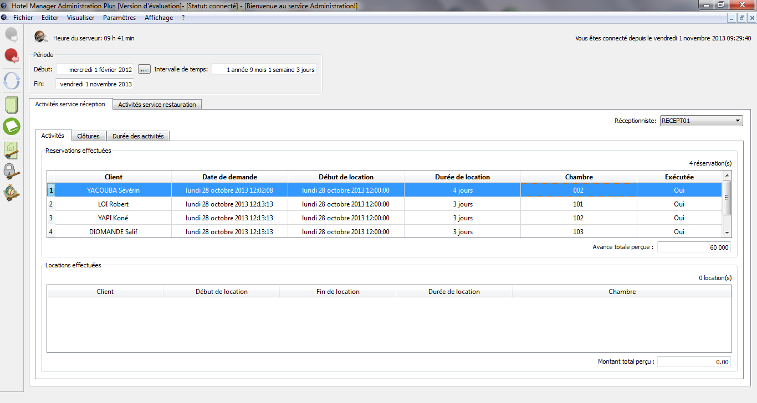

## Suivre les activités des agents

Dans la page d’accueil, vous pouvez consulter:

* Les activités d’un agent (Réception, Restaurant ou bar) ;



* Les temps d’accès et de déconnexion de chaque utilisateur ;

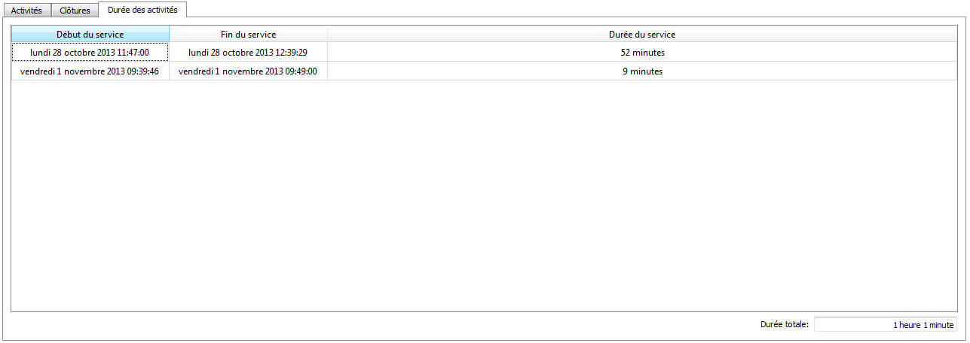

* Les clôtures effectuées par chaque agent.

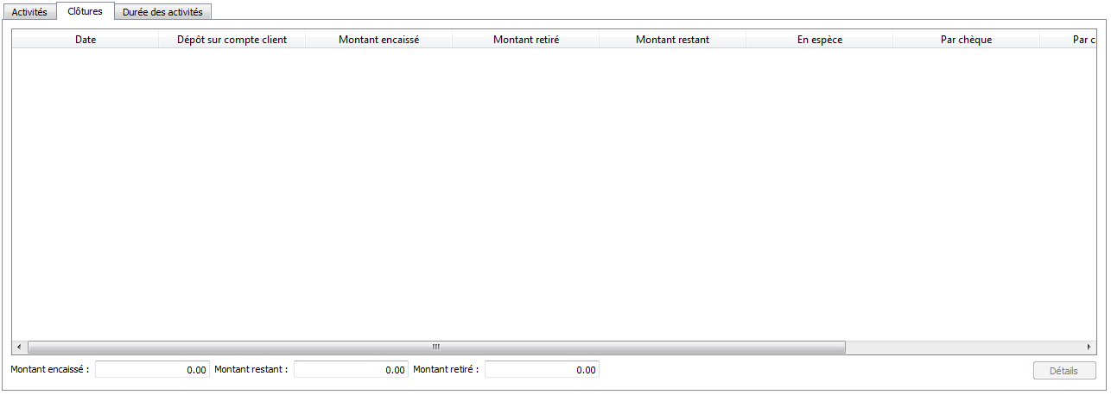

**N.B.** Toutes ces informations sont consultables sur une période donnée (par vous).

## Visualiser les plannings réservations et occupations de la réception

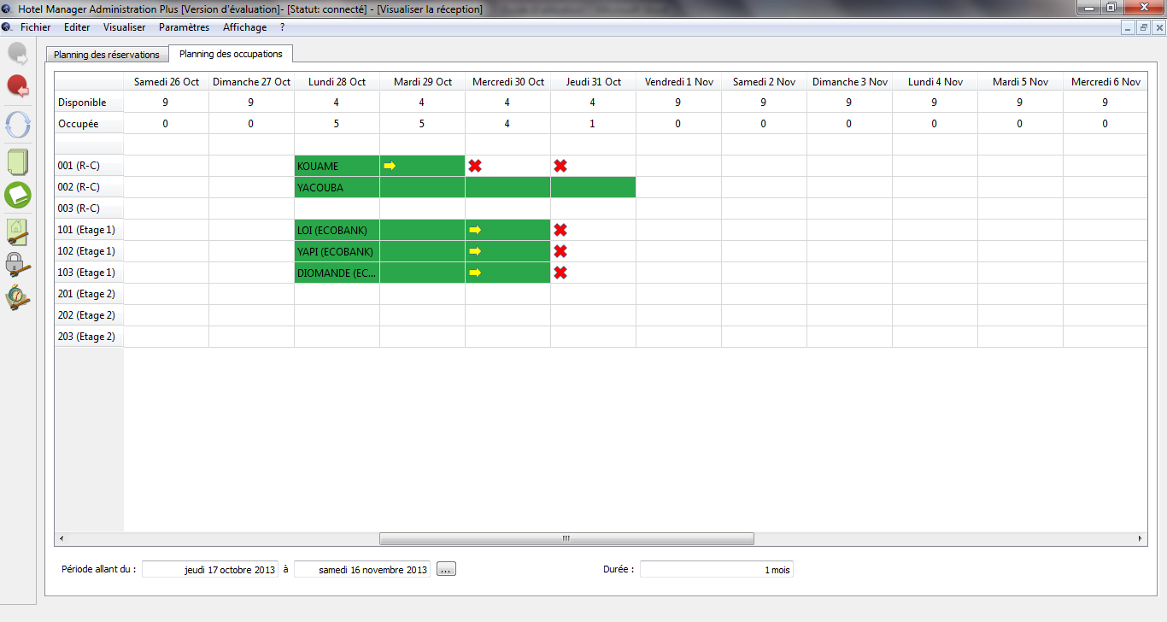

## Configurer les autres modules

### Configurer les chambres de l’hôtel

Pour configurer les chambres de l’hôtel, cliquez sur le bouton dans le menu principal ou la barre des outils.



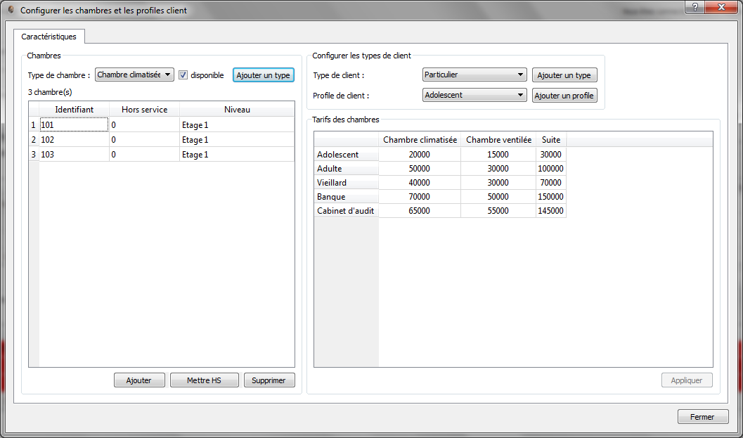

Dans cette boite de dialogue, vous pouvez :

* Créer de nouveau type de chambre (1) ;
* Créer des chambres pour le type sélectionné (2)
* Créer des types et profiles de clients (3) ;
* Spécifier les tarifs par chambre et profiles de client (4).

### Configurer le menu du restaurant / bar

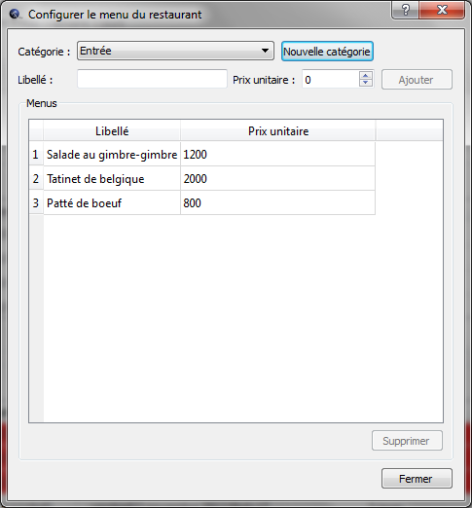

Vous pouvez :

* Créer une catégorie de menu
* Créer un menu (libellé + tarif unitaire)
* Supprimer un menu

### Configurer les taxes

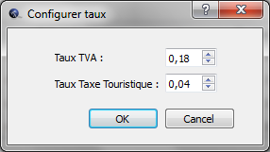

Vous pouvez fixer le taux de :

* La taxe TVA
* Taxe touristique

### Configurer les heures limites de sortie des chambres

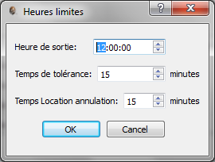

### Renseigner les informations sur votre hôtel

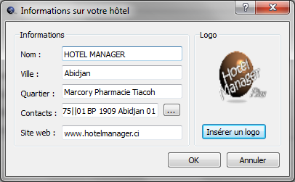

### Consulter le cardex

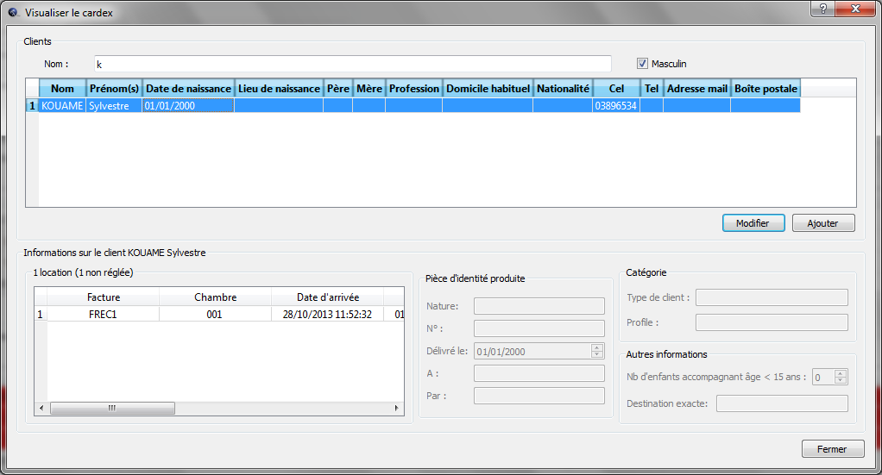

Vous pouvez :

* Faire une recherche sur un client ;
* Obtenir les différentes locations effectuées par un client ;
* Obtenir l’identification effectuée par un client lors d’une location.

### Gérer son propre compte utilisateur

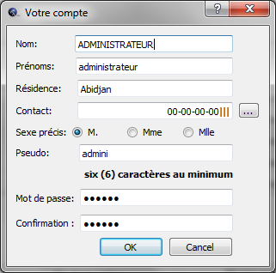

### Gérer comptes utilisateurs

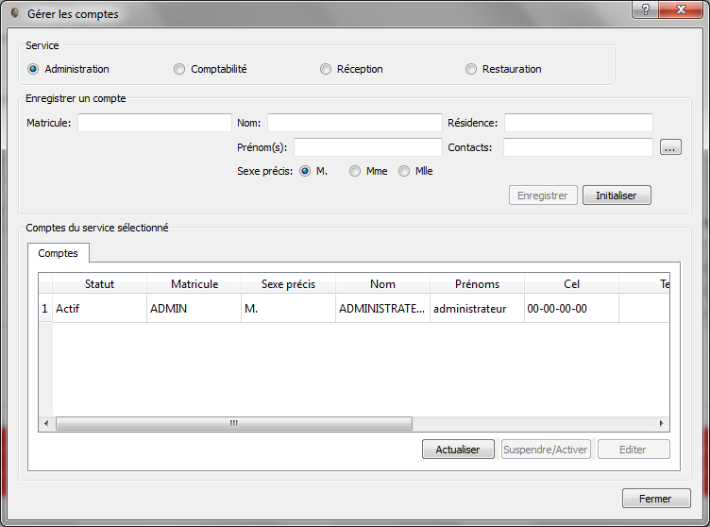

Vous pouvez :

* Créer un compte ;
* Editer un compte ;
* Activer un compte ;
* Suspendre un compte ;

# Hotel Manager Réception Plus

Ce module permettra de :

* Planifier les réservations
* Planifier les occupations
* Facturer les clients
* Editer les factures et reçus
* Gérer les déposits

## Page de connexion

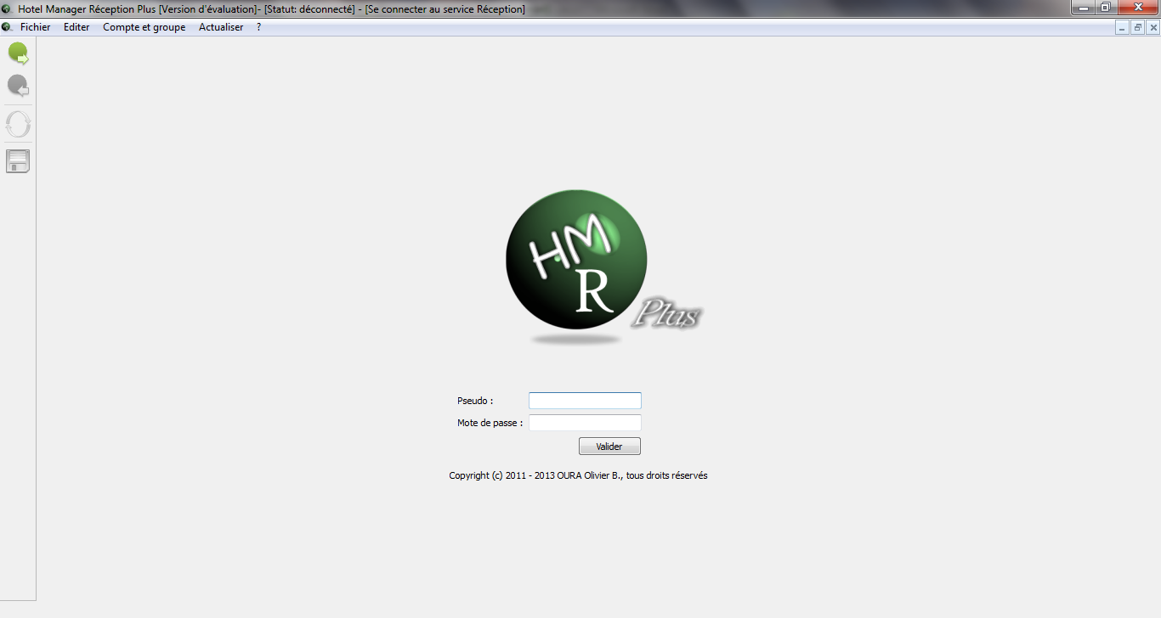

## Page d’accueil

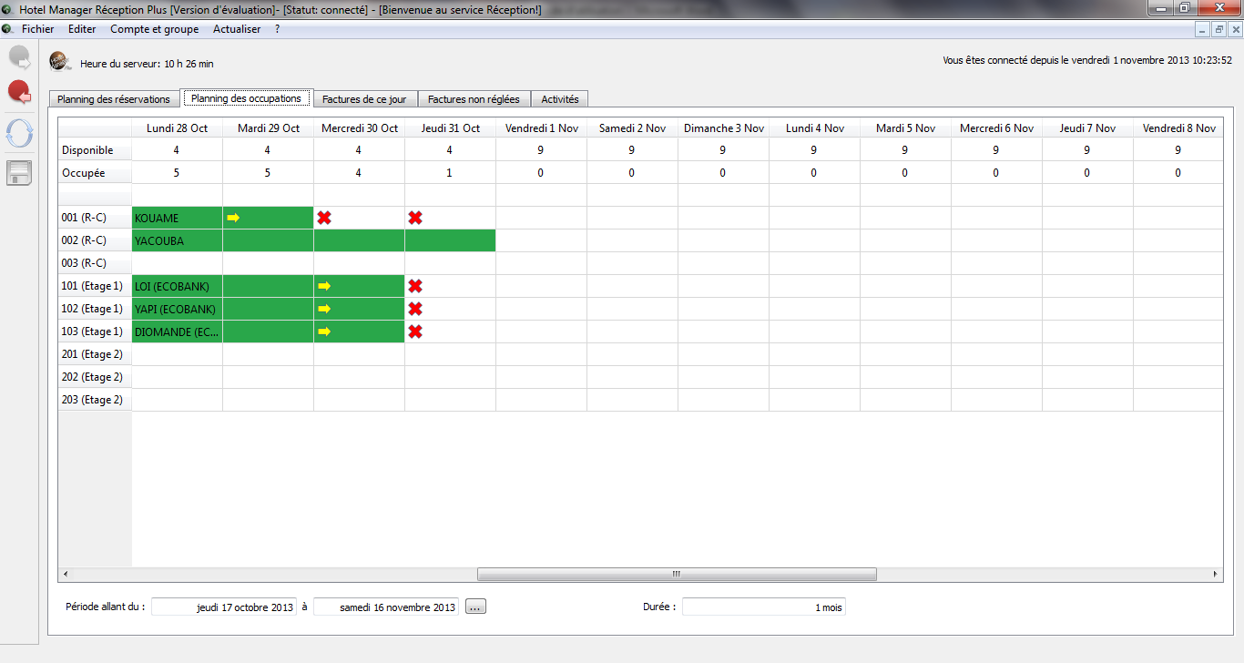

## Planifier les réservations

Pour planifier une réservation, suivre ces étapes :

1. Aller dans le planning réservation

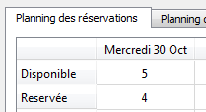

1. Sélectionner le nombre de case (équivalent au nombre de jour) pour chambre concernée (ici chambre 102), cliquer droit puis cliquer sur « **Réserver sélection** » dans le menu contextuel apparaissant.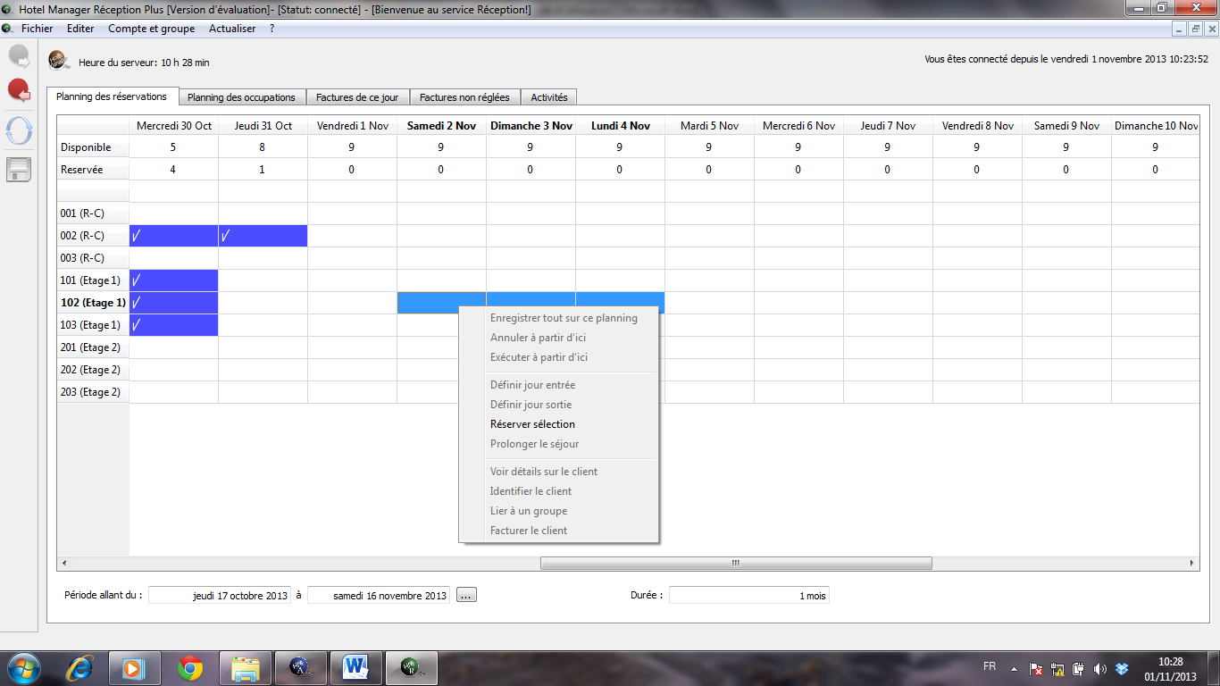

La sélection devient automatiquement violette.

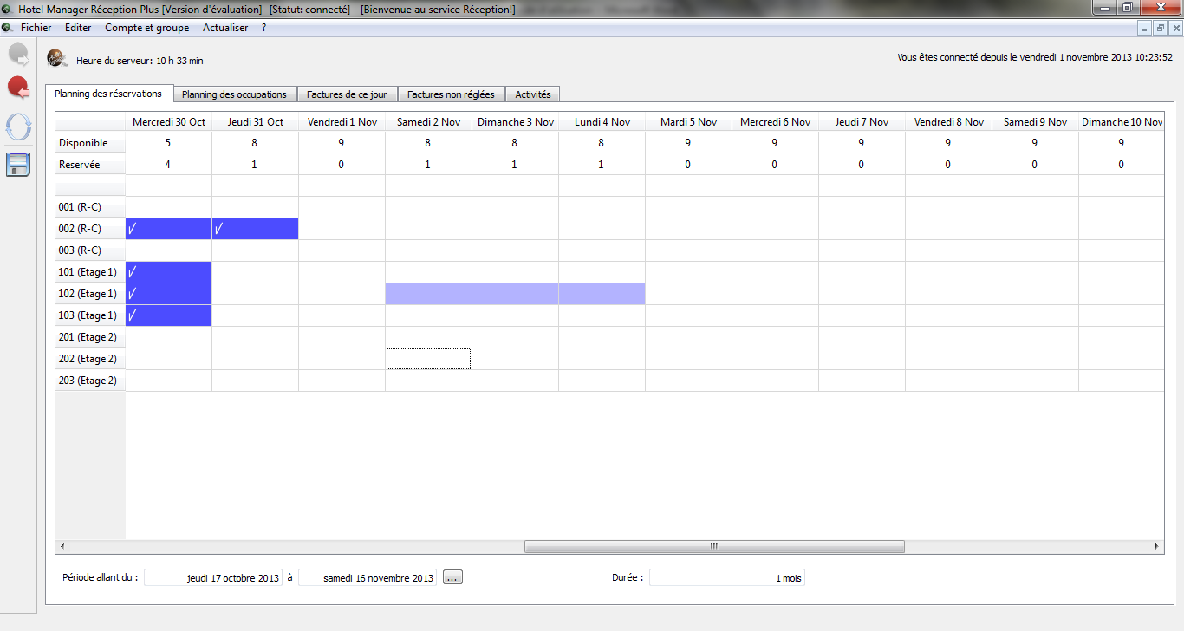

1. Identifier le client (cliquer droit sur la sélection et sur « Identifier le client »)

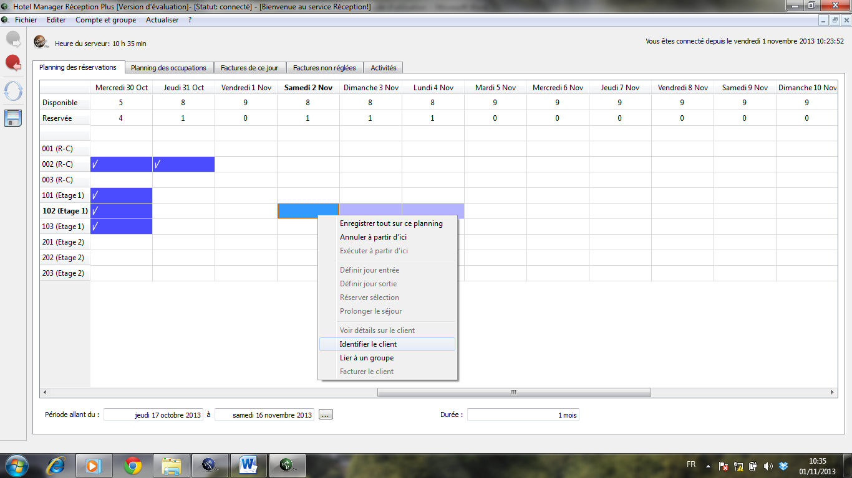

La boite de dialogue « Identifier le client » apparait.

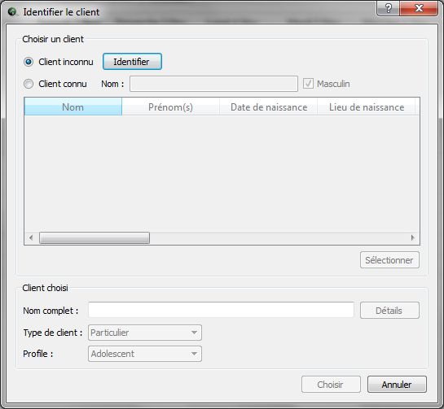

Vous pouvez :

* Identifier un client inconnu. Dans ce cas, cochez « Client inconnu » et cliquer sur le bouton « Identifier » ;
* Identifier un client connu. Dans ce cas, cochez « Client connu » et taper les premières lettres de son nom dans la barre de recherche. Après avoir retrouvé le client, cliquer sur le bouton « Sélectionner » pour le choisir ;
* Spécifier le type et le profil du client, puis cliquer sur le bouton « choisir ».

Le nom du client apparait alors dans la première case de la sélection.

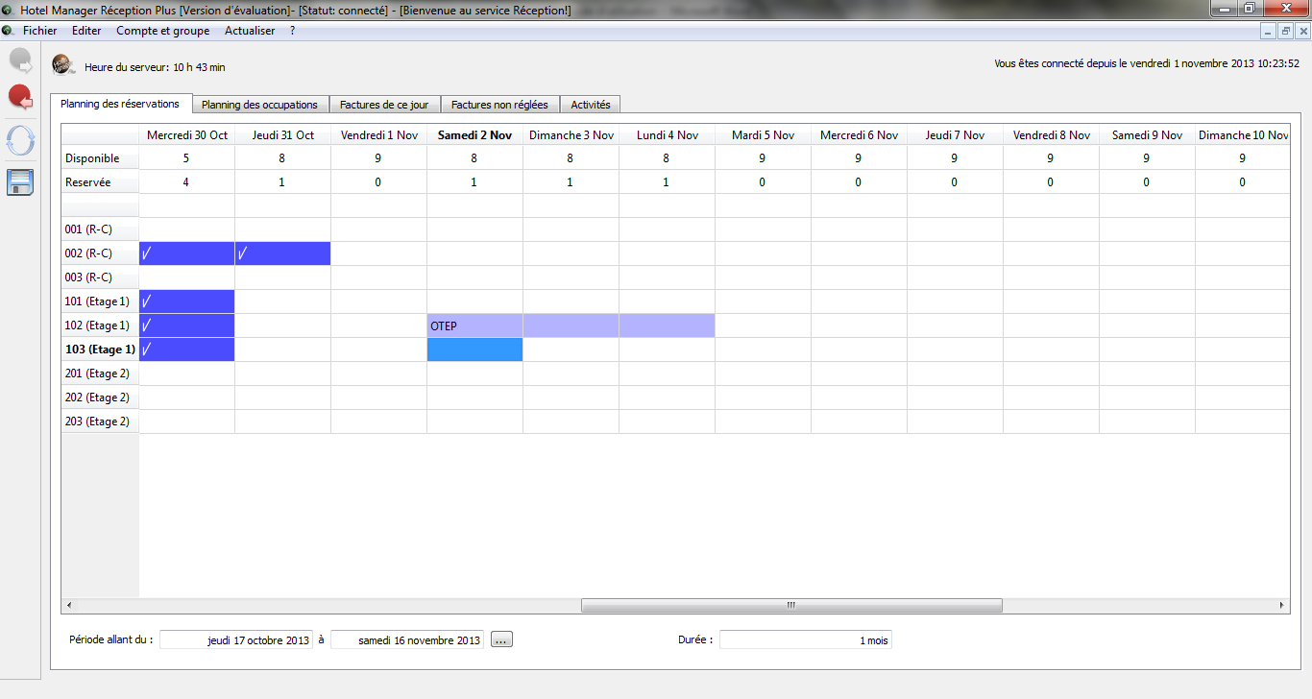

1. Enregistrer la réservation en (1) ou en (2)

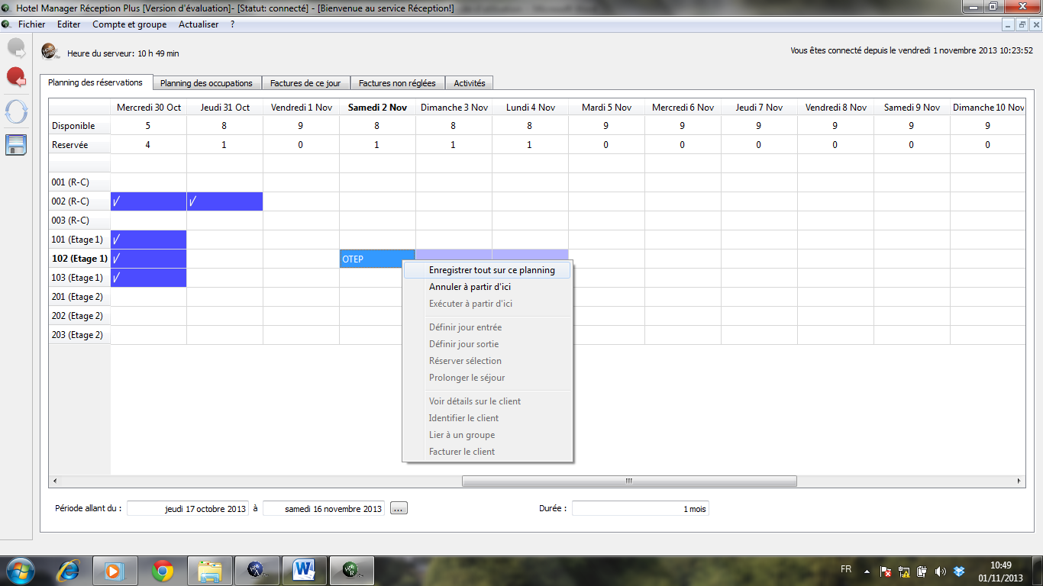

Au survol de la souris, on peut voir le frais de location de la réservation :

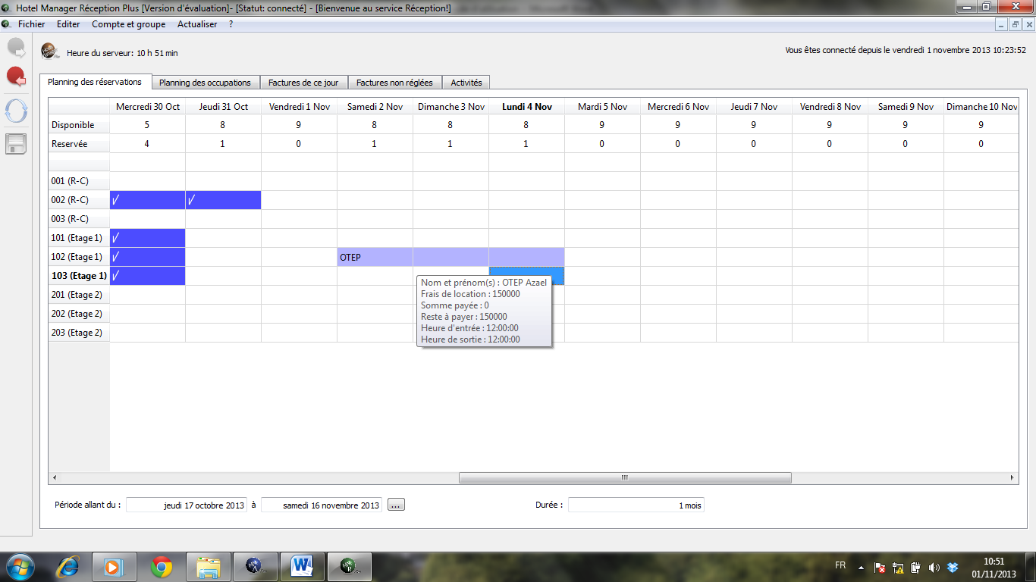

1. Facturer une avance au client (cliquer sur « Facturer le client » dans le menu contextuel)

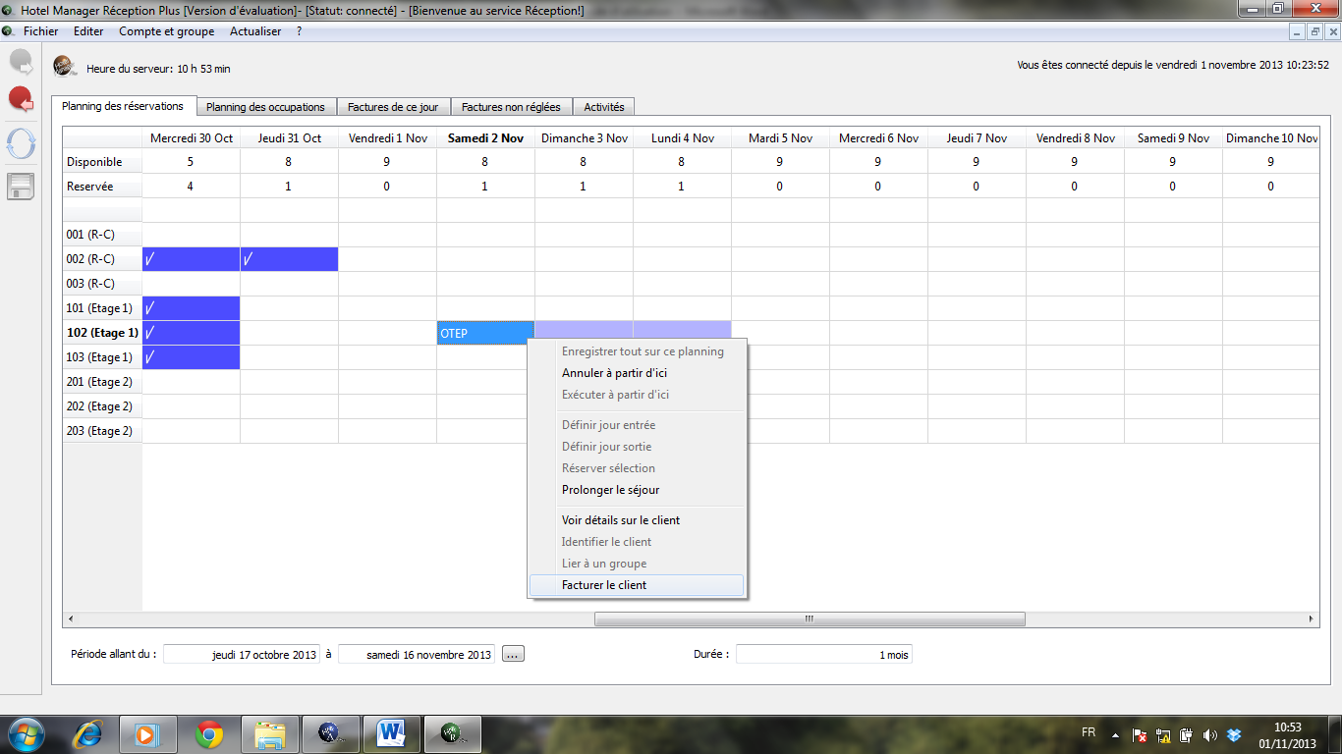

La boite de dialogue de facturation apparait.

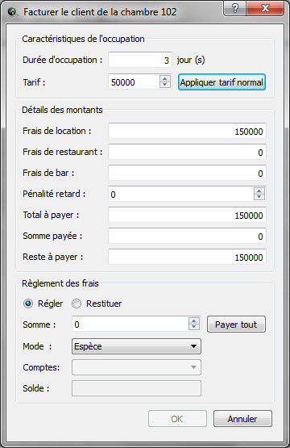

Spécifier l’avance dans (1) et le mode de paiement puis valider.

N.B. Pour utiliser un déposit pour régler l’avance, il suffit de choisir comme mode de paiement, « Compte client ».

Automatiquement, les informations de la sélection sont actualisées.

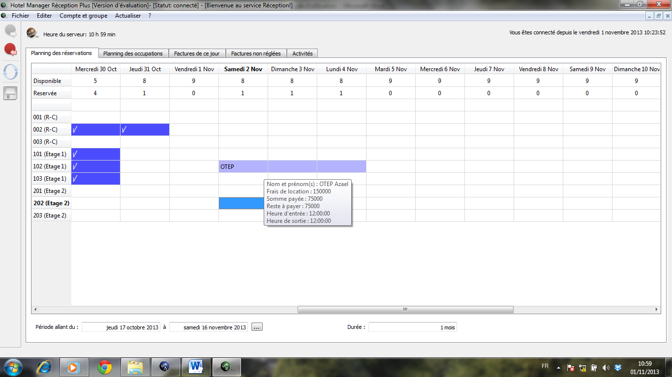

1. Imprimer le reçu de l’avance perçue en (1) (sélectionner l’onglet des activités et actualiser le tableau)

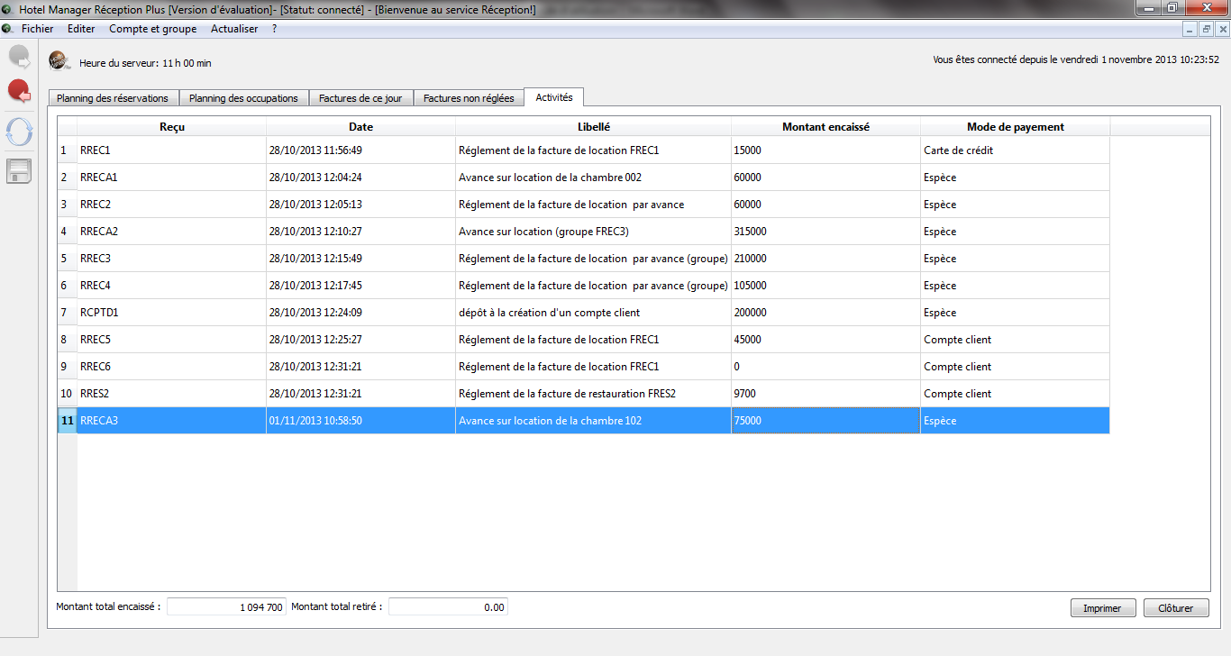

En (2), vous avez le total des montants encaissés et non encaissés.

## Planifier les occupations

Pour planifier une occupation, suivre les étapes (1) à (6) décrites dans « Planifier les réservations »

Pour les occupations, il y a la possibilité d’éditer une facture dans l’onglet « Factures de ce jour » ou « Factures non réglées ».

## Facturation



La facturation prend en compte :

* Les frais de locations
* Les frais éventuels de restaurant
* Les frais éventuels de bar
* Les pénalités retard

N.B. Une opération de restitution dans cette boite est possible.

## Vérifier la disponibilité des chambres

Dans le planning de réservation et occupation, on a la possibilité de vérifier pour un jour :

* Le nombre de chambres disponibles
* Le nombre de chambres réservées
* Le nombre de chambres occupées

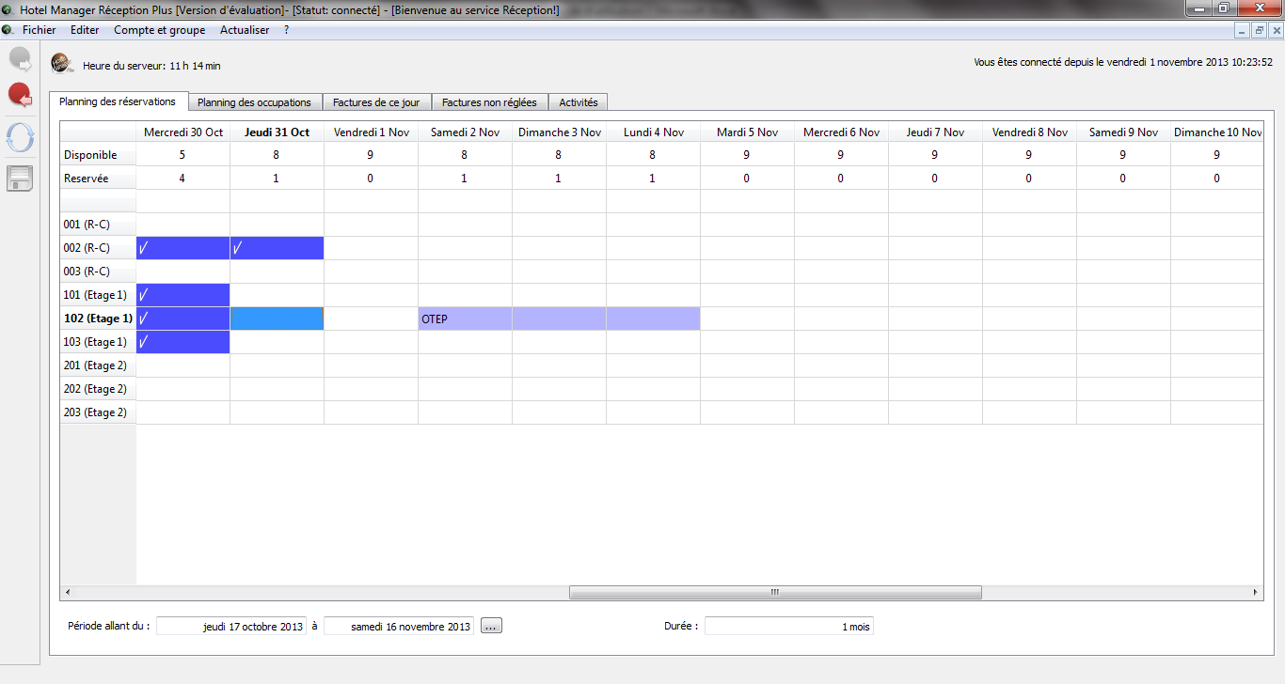

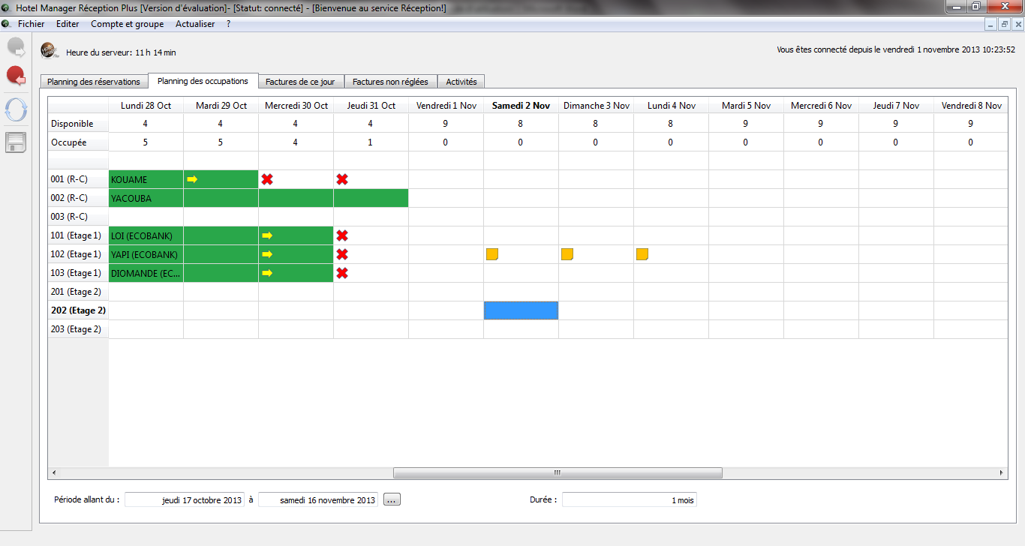

## Gérer la location de groupe

La location des groupes est gérer dans le menu « compte et groupe »

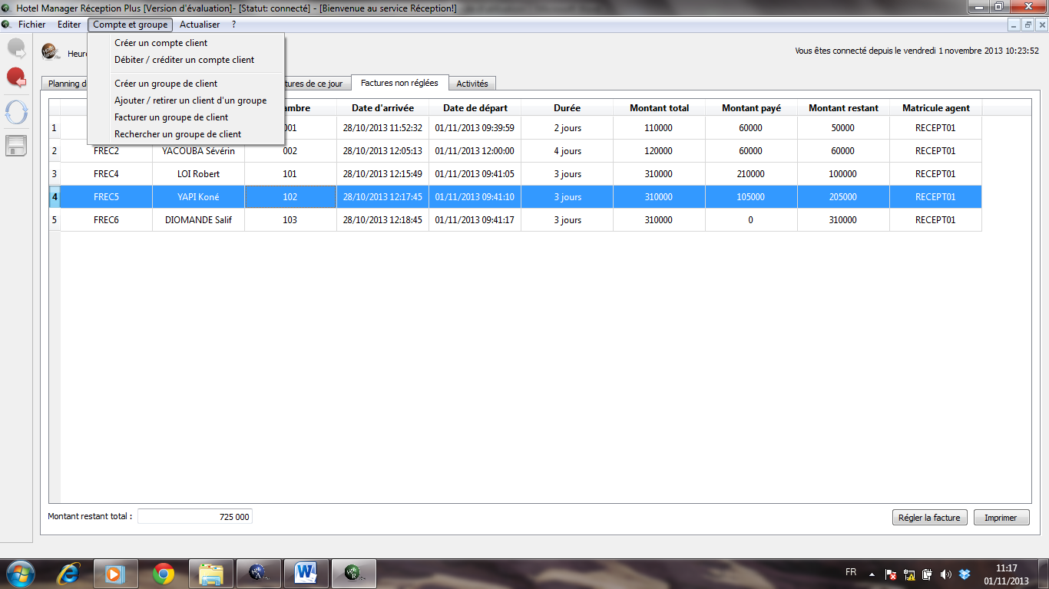

### Créer un groupe

Cliquer sur le sous-menu « créer un groupe de client »

Dans la boite de dialogue apparaissant, spécifier :

* Le nom du groupe
* Le type et profil globaux des membres du groupe
* Le responsable du groupe
* Le contact du groupe
* Le nombre de personnes prévues
* La date d’arrivée
* La durée d’occupation
* Le type des chambres majoritairement louées

Le montant total des frais de location est automatiquement estimé.

Vous pouvez voir les chambres disponibles relativement à vos spécifications en cliquant sur le bouton « Rechercher » (1).

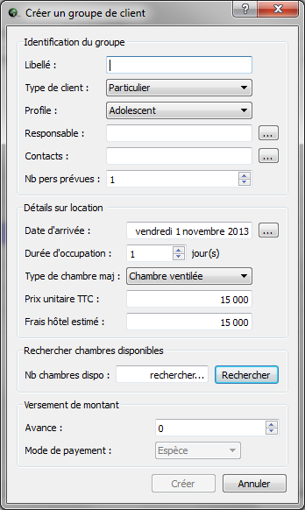

Enfin, spécifier l’avance, le mode de paiement et créer.

### Constituer la liste des membres d’un groupe

Cliquer sur le sous-menu « Ajouter/Retirer un client d’un groupe ». Dans la boite de dialogue, sélectionner le groupe concerné et ajouter ou retirer un membre.

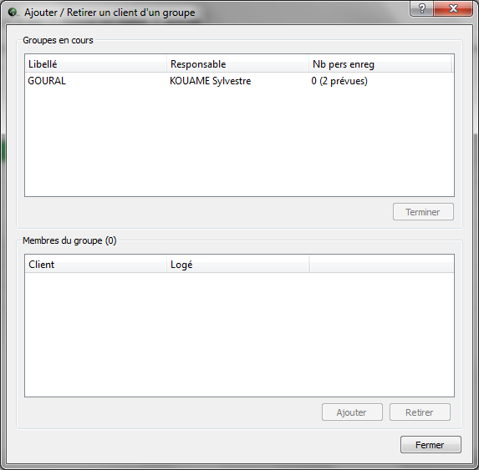

### Facturer un groupe

Cliquer sur le sous-menu « Facturer un groupe ». Dans la boite de dialogue, rechercher le groupe et facturer.

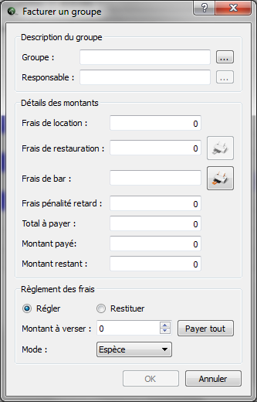

Pour un groupe, vous avez toutes les informations sur les différentes consommations effectuées au Restaurant, Bar et à l’hôtel, y compris les pénalités retard.

### Rechercher un groupe

Cliquer sur le sous-menu « Rechercher un groupe ». Dans la boite de dialogue, cocher « En cours » ou « Rechercher spécifique » puis effectuer la recherche.

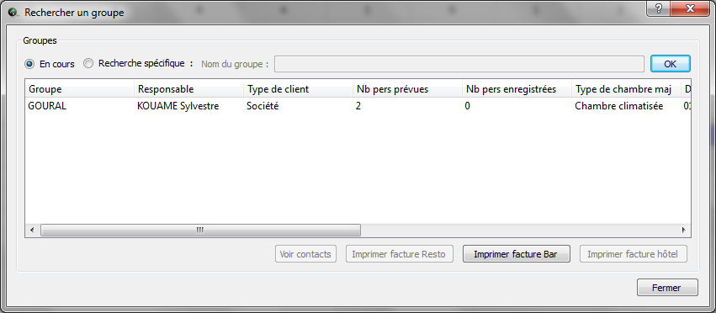

Vous pouvez imprimer la facture du restaurant, du bar ou de l’hôtel dans cette boite de dialogue.

### Réserver une chambre ou effectuer une location pour le membre d’un groupe

Ceci se fait aisément. Cela se fait au moment de l’identification du client. Pour identifier le client d’un groupe pour une chambre, sélectionner « Lier à un groupe ».

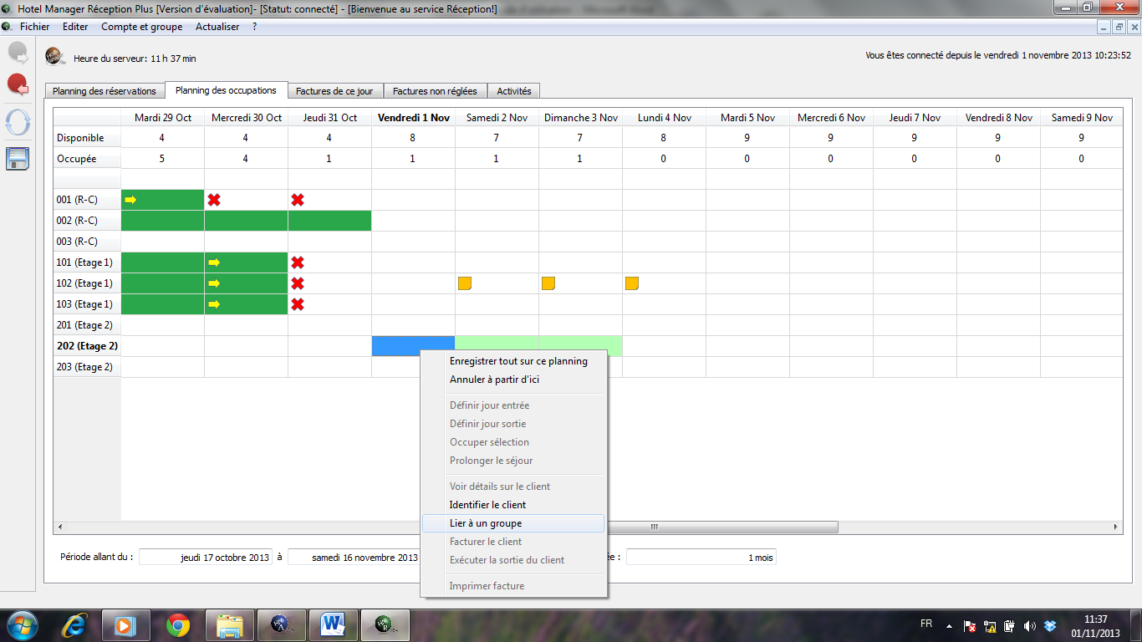

Alors la boite de dialogue suivante permet de sélectionner le membre concerné :

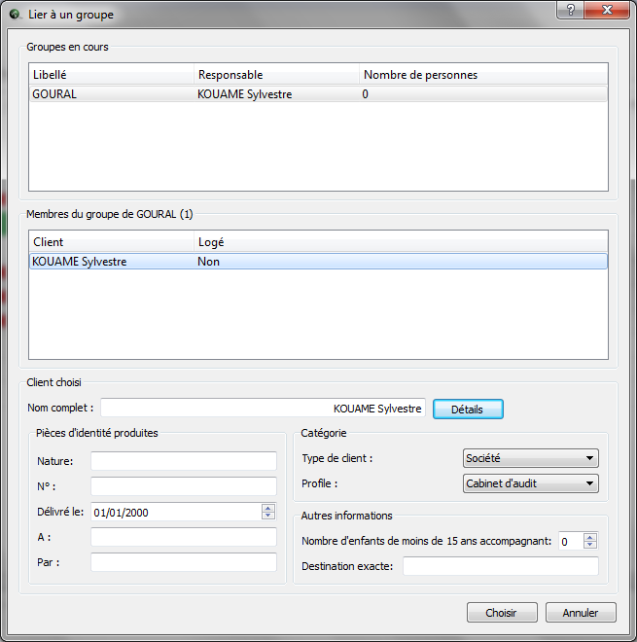

## Gérer les déposits

Les déposits sont gérés dans le menu « Compte et groupe ».

### Créer un compte client

Cliquer sur le sous-menu « Créer un compte client ».

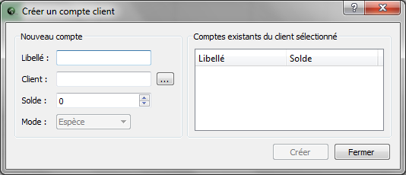

Spécifier :

* Le libellé du compte
* Le client
* Le montant au dépôt
* Le mode de paiement

Et créer.

### Débiter ou créditer un compte client

Cliquer sur le sous-menu « Débiter/Créditer un compte client ».

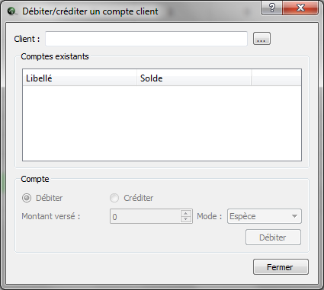

Pour effectuer une opération :

* Sélectionner le client concerné
* Sélectionner dans la liste des comptes, le compte concerné
* Cocher débiter ou créditer
* Spécifier le montant
* Le mode de paiement

Puis valider.

## Visualiser le cardex

Vous pouvez visualiser le cardex. Cliquer sur le sous menu « Visualiser le cardex » dans le menu « Editer ».

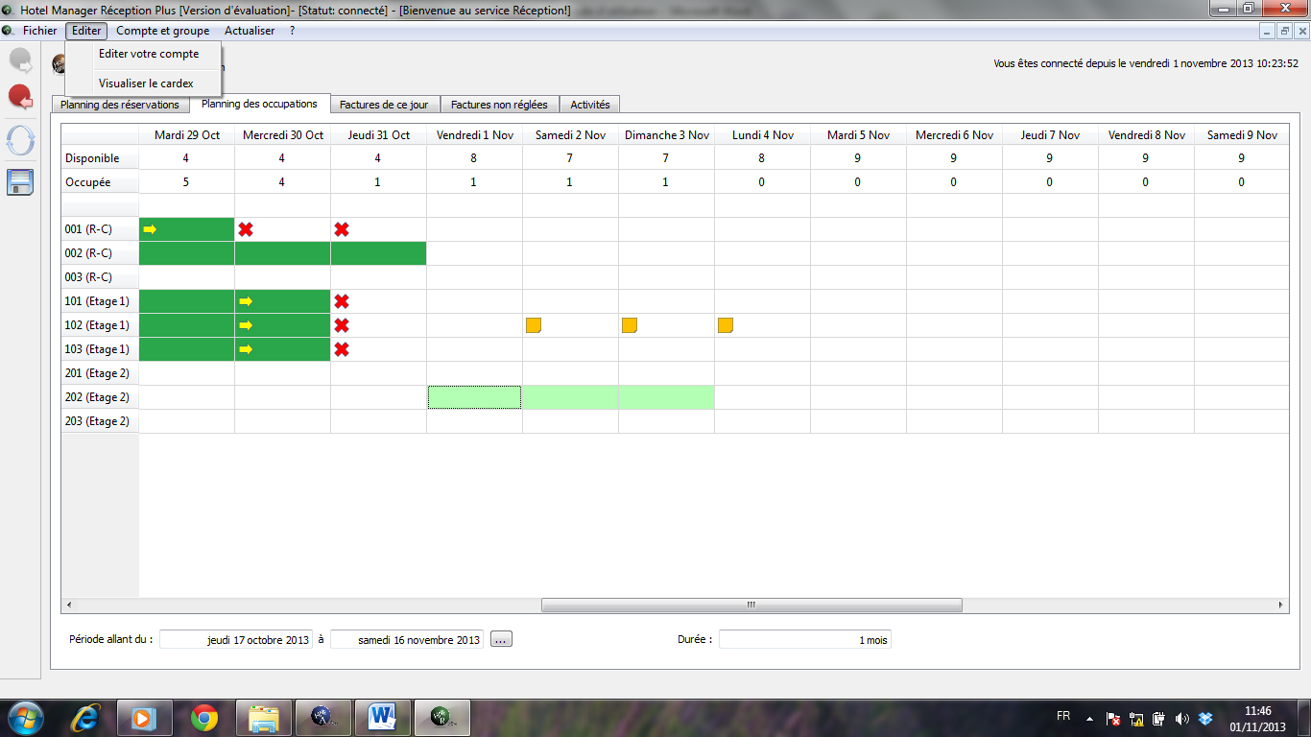

## Clôturer les activités réalisées par un agent

En fin de service, chaque agent doit clôturer ses activités (tous les reçus émis). Pour ce faire, aller dans l’onglet « Activités » et cliquer sur le bouton « clôturer ».

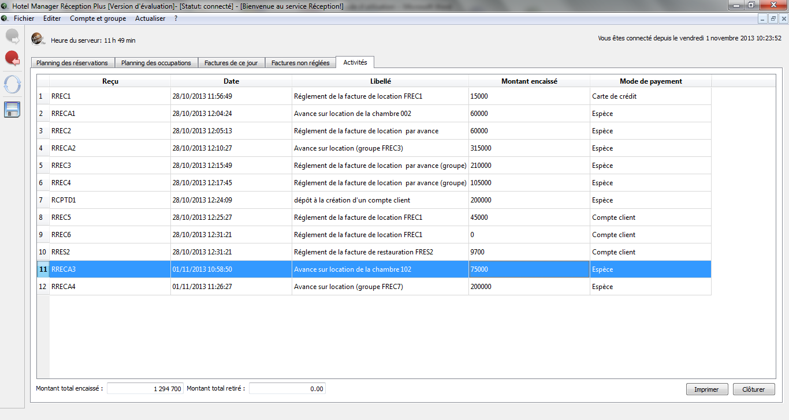

Une fois clôturées, toutes les activités sont vues au niveau de l’administrateur et du comptable.

# Hotel Manager Restaurant Plus

Ce module peut être configuré pour gérer le restaurant ou le bar.

Ce module permettra de :

* Gérer les commandes
* Facturer les consommations
* Gérer les déposits
* Editer les factures et les reçus

## Page de connexion

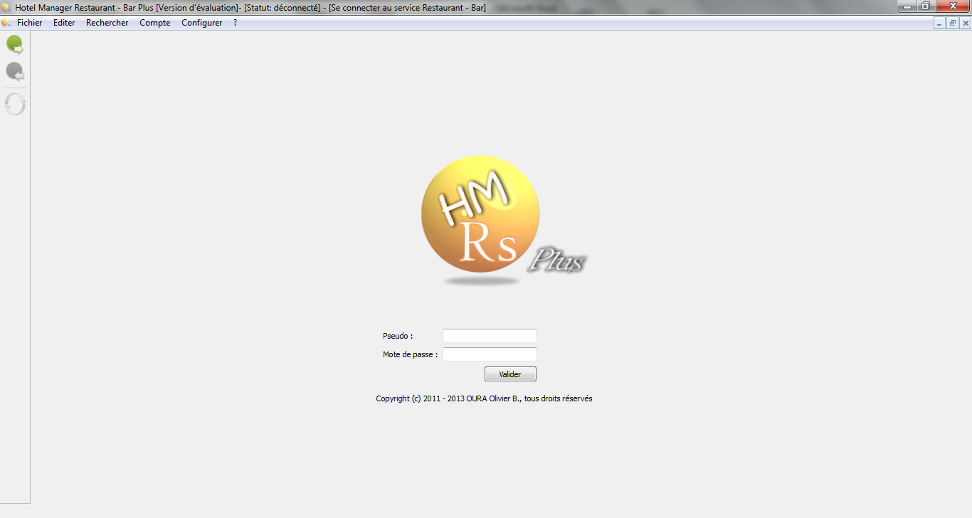

## Page d’accueil

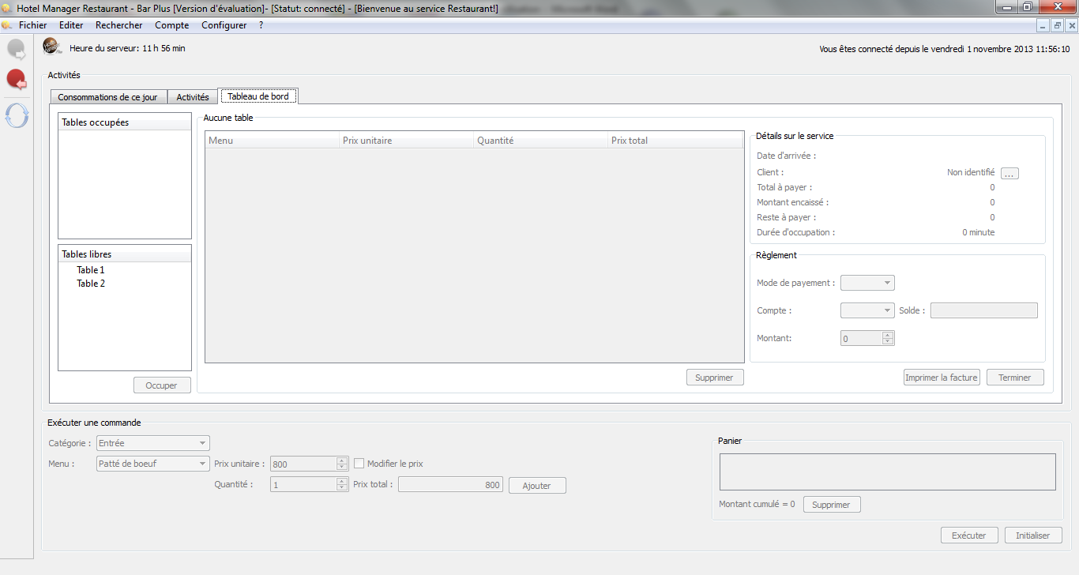

La page d’accueil comporte :

* Le tableau de bord de suivi des consommations en cours
* Les activités
* Les factures des consommations effectuées

## Installer un client

* Sélectionner la table et cliquer sur le bouton « occuper » dans le volet « Tables libres »

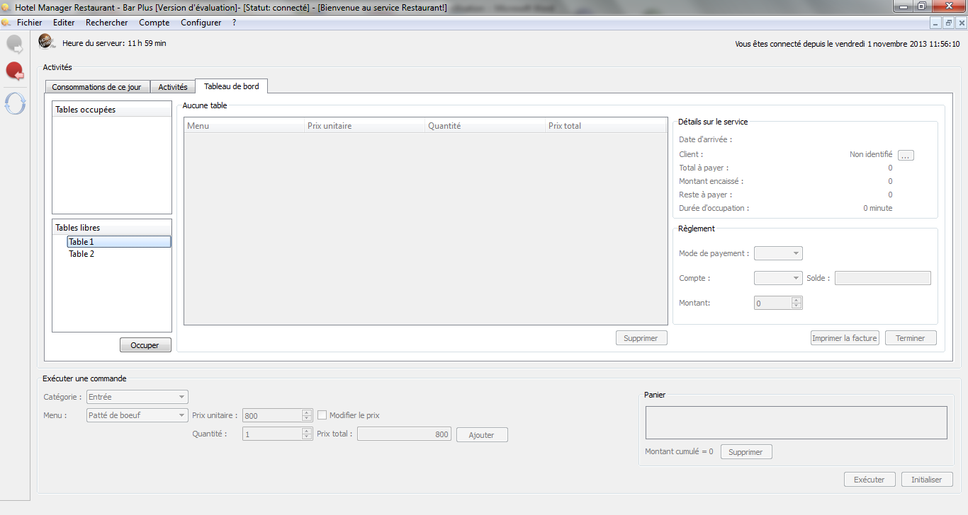

Automatiquement, la table passe dans la liste des tables occupées et son tableau de bord est initialisé :

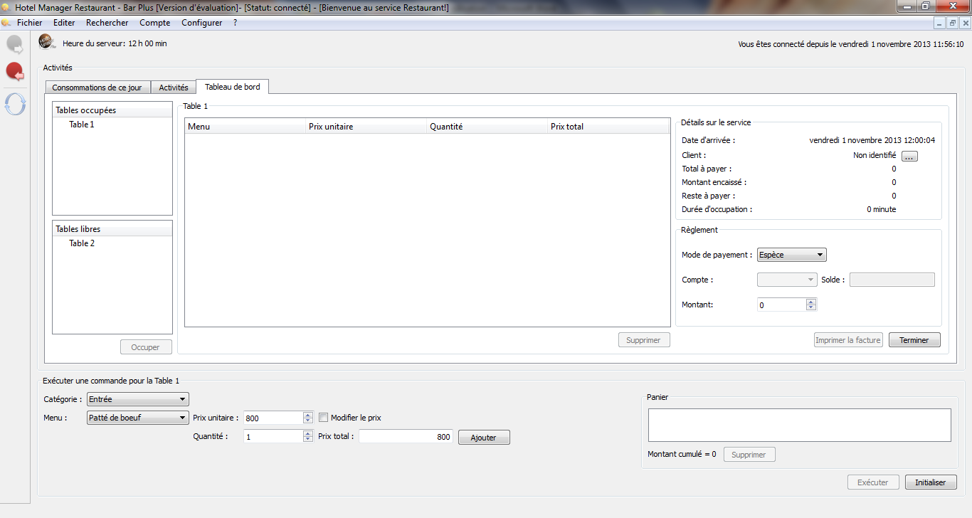

On peut y retrouver :

* La liste des commandes effectuées par la table
* Le montant des consommations
* La durée d’occupation de la table
* La facturation
* L’identification éventuelle du client

## Identifier le client d’une table



Cliquer sur le bouton entouré en rouge. Il apparait la boite de dialogue :

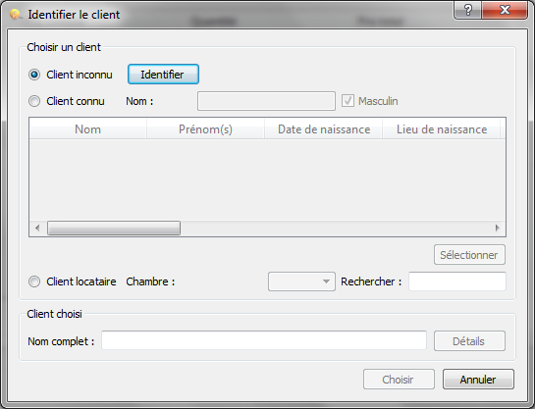

Vous avez la possibilité de choisir :

* Un client inconnu. Dans ce cas, vous devez saisir toutes les informations le concernant.
* Un client connu. Dans ce cas, vous n’avez qu’à rechercher le client concerné.
* Un client locataire. Dans ce cas, sélectionner la chambre du locataire dans la liste des chambres en cours de location.

## Passer une consommation pour une table

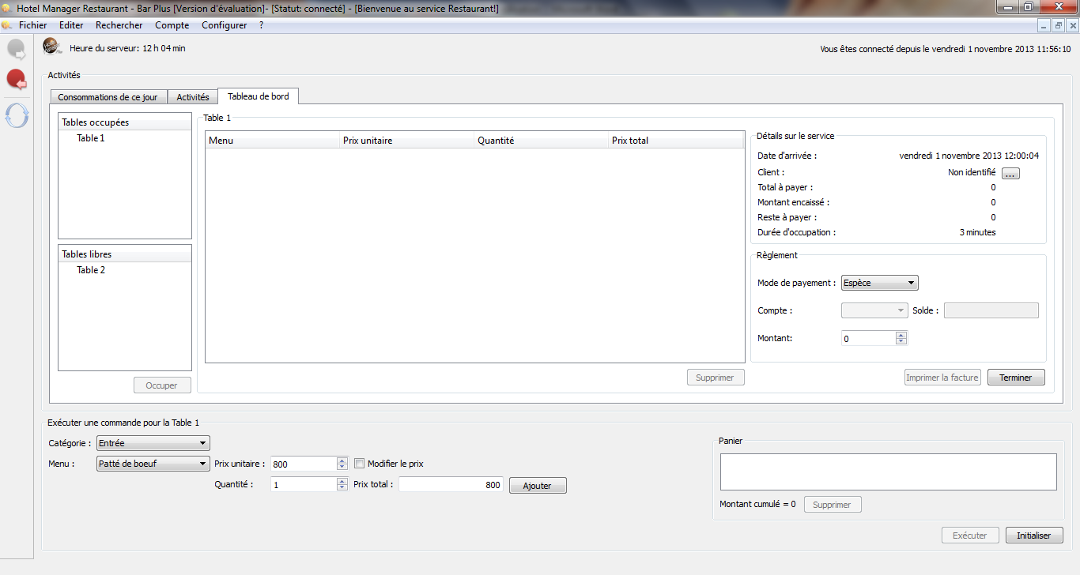

Double-cliquer sur la table concernée, dans la liste des tables occupées. Dans la partie « Exécuter une commande pour la table » :

* Sélectionner la catégorie du menu
* Sélectionner le menu
* Saisir la quantité
* Ajouter au panier
* Après, sélectionner tous les menus demandés, cliquer sur le bouton « exécuter ».

L’ensemble des commandes s’affichent dans la liste des commandes de la table concernée par la commande et les différents montants s’actualisent pour la table.

## Terminer une occupation

Avant de terminer l’occupation, vous pouvez imprimer la facture de la table en cliquant sur le bouton « Imprimer facture »

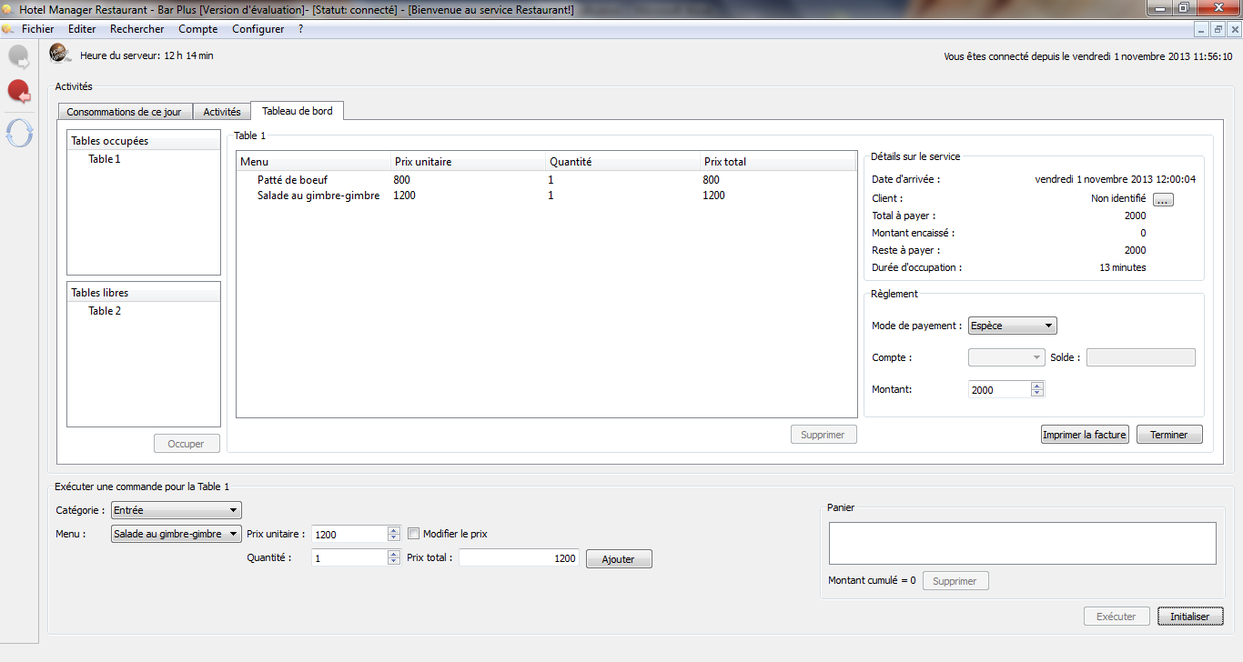

Cliquer sur le bouton « Terminer » pour terminer. La boite de dialogue suivante apparait. Vérifier les montants et le mode de paiement puis valider.

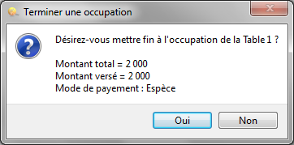

Le factures sont retrouvées dans l’onglet « consommations de ce jour ».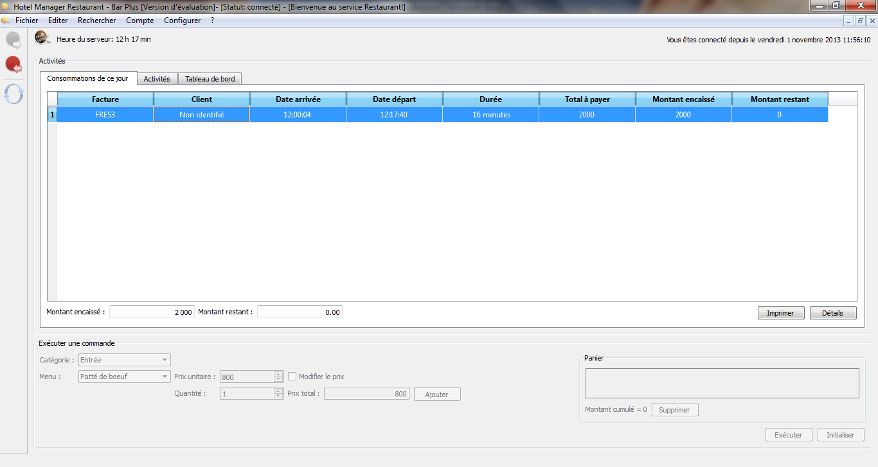

Vous pouvez retrouver la liste des factures impayées pour un client dans le sous-menu « Factures non-payées» dans le menu « Rechercher ».

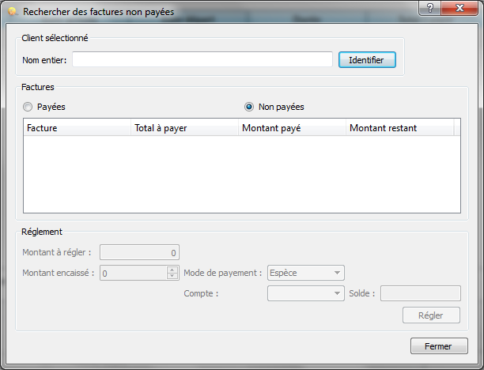

## Gérer les déposits

Voir Gérer les déposits à la réception.

## Configurer les tables

Cliquer sur le sous-menu « Configurer mes tables » dans le menu « Configurer ».

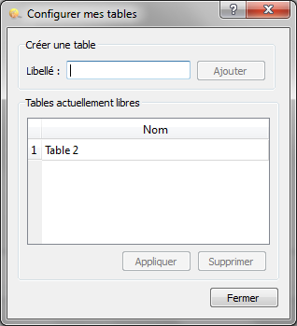

Vous pouvez :

* Ajouter une table
* Supprimer une table

## Configurer le module

Le module peut être configuré pour gérer un bar. Pour se faire, aller dans le sous-menu « Configurer mon module » dans le menu « Configurer ».

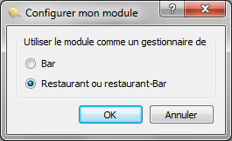

**N.B.** Cette configuration s’applique uniquement au module de votre poste.

# Hotel Manager Comptabilité Plus

Ce module permettra de :

* Effectuer des opérations comptables
* Traiter les clôtures des autres services

## Page de connexion

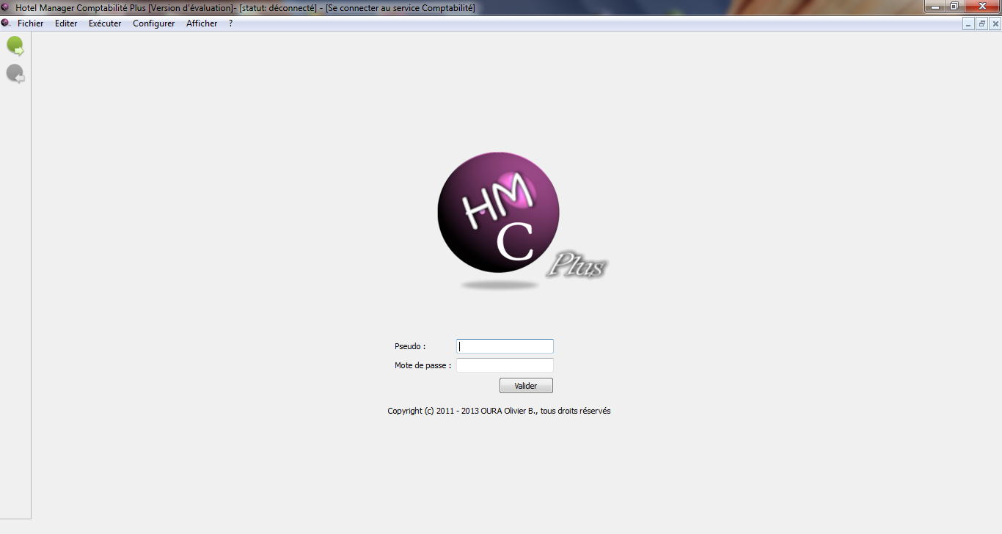

## Page d’accueil

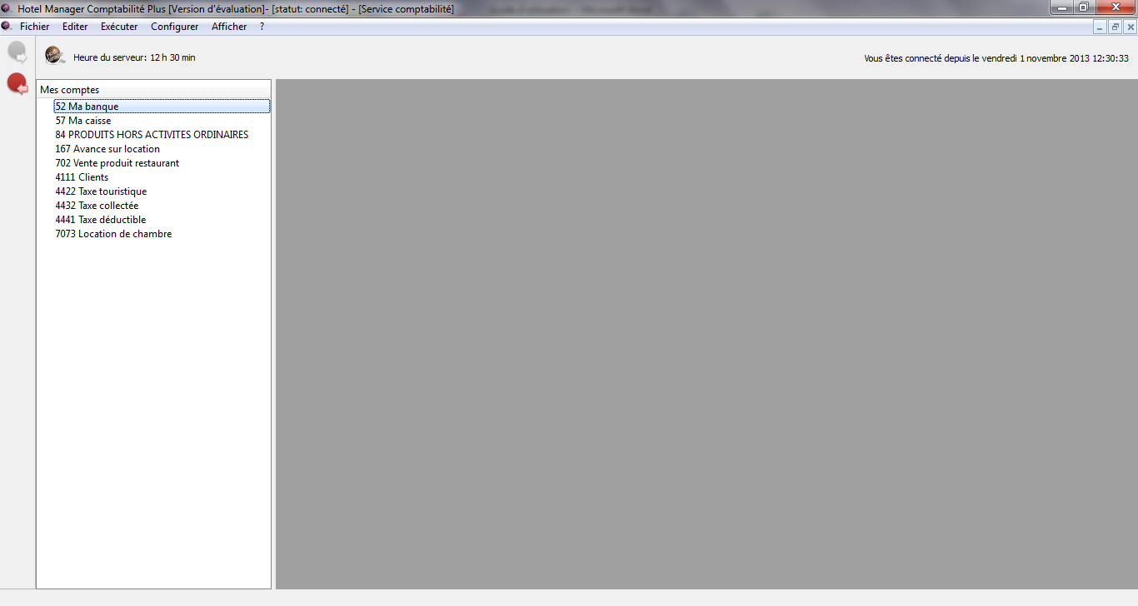

Vous avez :

* En (1), les comptes utilisés
* En (2), la zone de visualisation des comptes utilisés

## Visualiser un compte comptable

Double-cliquer sur le compte en question.

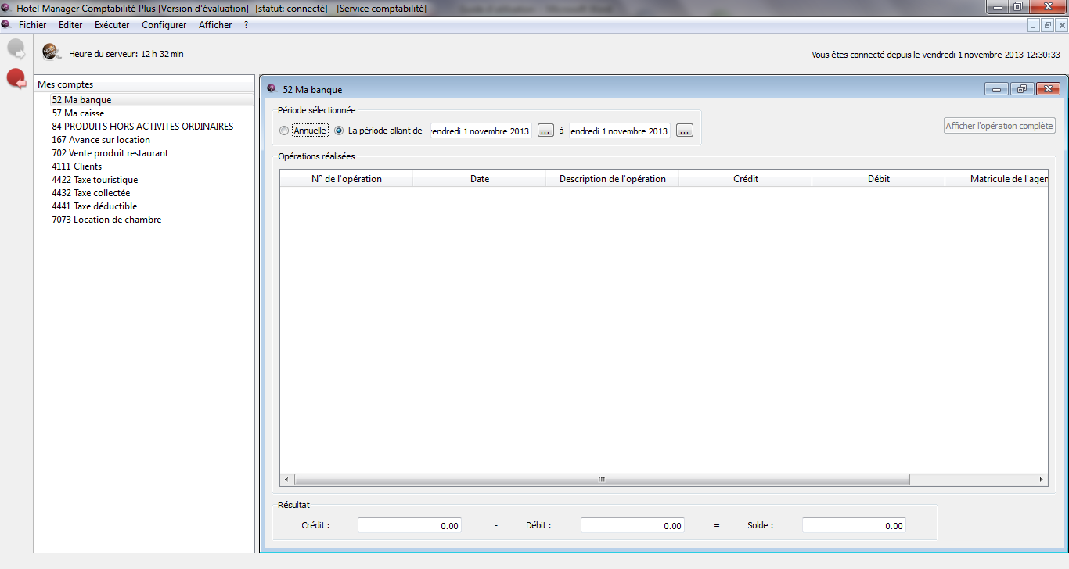

Dans la sous fenêtre apparaissant, nous avons :

* La période de visualisation (Année en cours ou période spécifique)
* La liste des opérations effectuées sur cette période
* Le total crédité, débité et le solde du compte sur la période sélectionnée

## Traiter les clôtures

Cliquer dans le sous-menu « Editer les clôtures » du menu « Editer ».

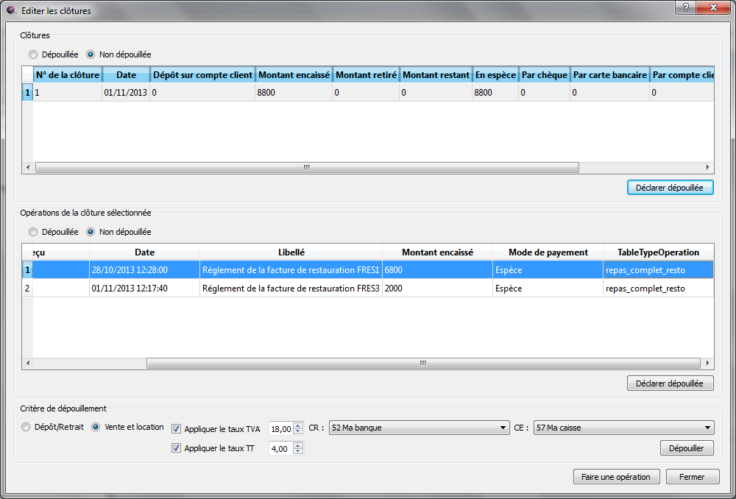

Pour dépouiller une activité :

* Sélectionner la clôture concernée (1)
* Sélectionner l’activité concernée (2)
* Cocher la nature de l’activité (Dépôt/Retrait ou Vente/Location) (3)
* Cocher les taxes à appliquer sur l’activité en question (3)
* Sélectionner le compte source et de destination (3)
* Cliquer sur le bouton « Dépouiller » (3)

Si toutes les activités d’une clôture sont dépouillées, Cliquer sur le bouton « Faire une opération », pour effectuer une opération particulière sur la clôture (exemple, le montant non encaissé).

Après avoir effectué toutes ces opérations, déclarer la clôture entièrement dépouillée en cliquant sur le bouton « Déclarer dépouillée » dans (1).

N.B. Vous pouvez visualiser les clôtures entièrement dépouillées en cochant « dépouillée » dans (1).

## Passer une écriture sur un compte

Pour se faire, cliquer sur le sous-menu « Enregistrer une nouvelle opération » dans le menu « Exécuter ». La boite de dialogue suivante apparait :

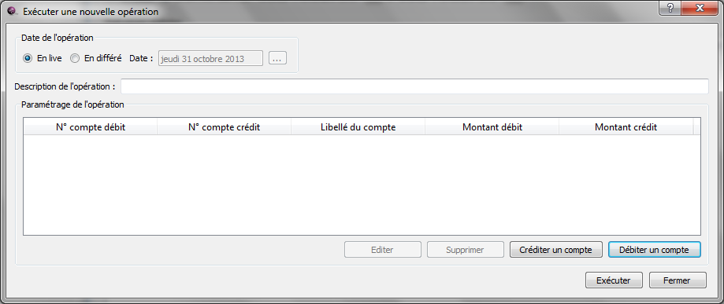

Pour effectuer une nouvelle opération :

* Sélectionner la date (Cocher « En live » pour aujourd’hui et « En différé » pour une date antérieure)
* Décrire l’opération
* Créditer les comptes à créditer (cliquer sur le bouton « créditer un compte »)
* Débiter les comptes à débiter (cliquer sur le bouton « débiter un compte »)
* Valider en cliquant sur le bouton « Exécuter »

# Activation d’un nouveau compte utilisateur

Tous les modules ont dans le menu « Fichier », le sous-menu « Activer un nouveau compte… ».

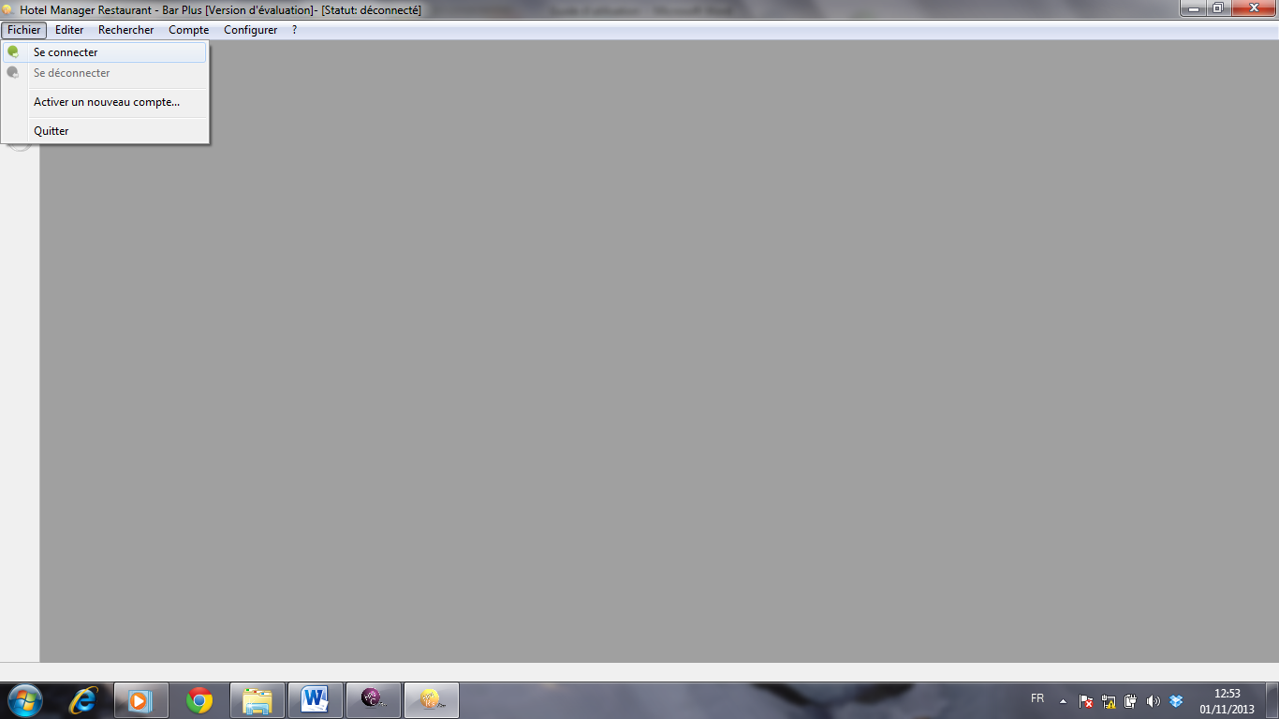

Après que le nouvel utilisateur ait été identifié dans le module administration (Voir partie administration), un matricule lui est attribué. C’est ce matricule qu’il faudra saisir dans la boite de dialogue « Activer un nouveau compte ».

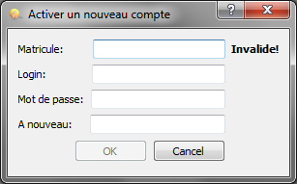

Après avoir saisi un matricule valide, l’utilisateur pourra saisir son login et son mot de passe, puis valider.